附件3

广西师范大学学生档案管理系统使用说明书

（学院使用系统简要说明书）
- 注册用户
在地址栏中输入网址：http://dagxs.gxnu.edu.cn/或http://172.16.131.52/，点击“注册”按钮。
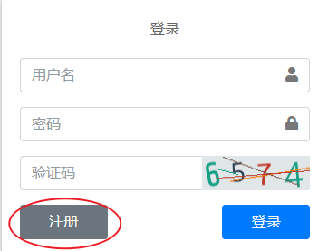
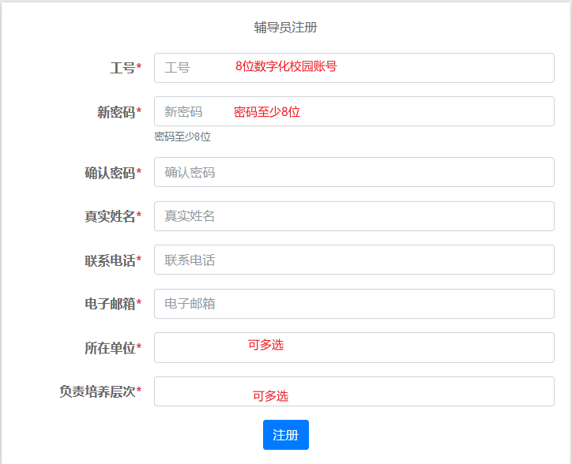
工号为8位数字化校园账号
- 修改密码
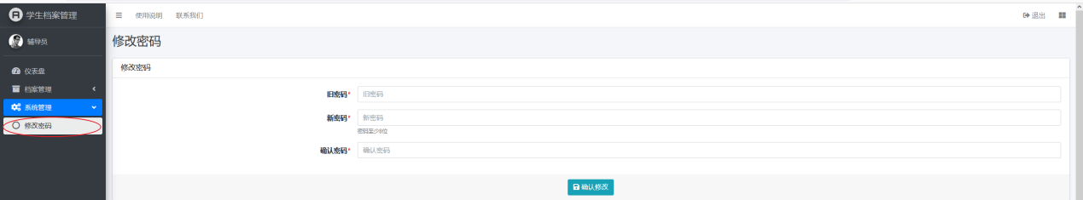
- 检索档案（新生）
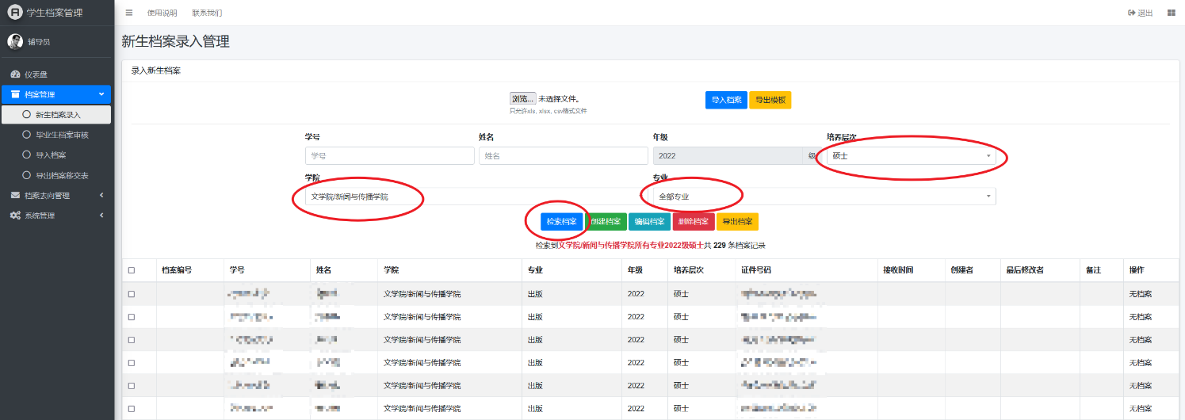
选择培养层次、学院、专业进行检索。
- 录入档案（新生）
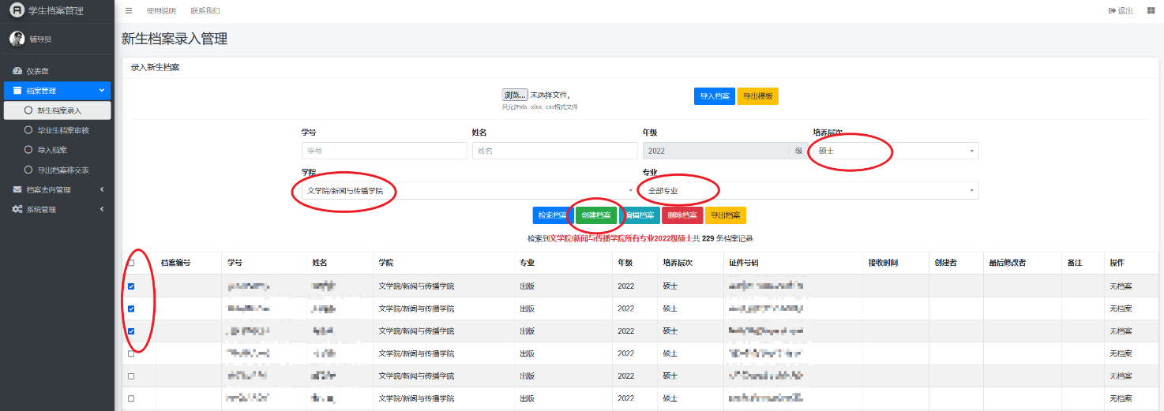
选择培养层次、学院、专业进行创建，勾选记录前的复选框可选择需要创建档案的学生。

- 创建档案
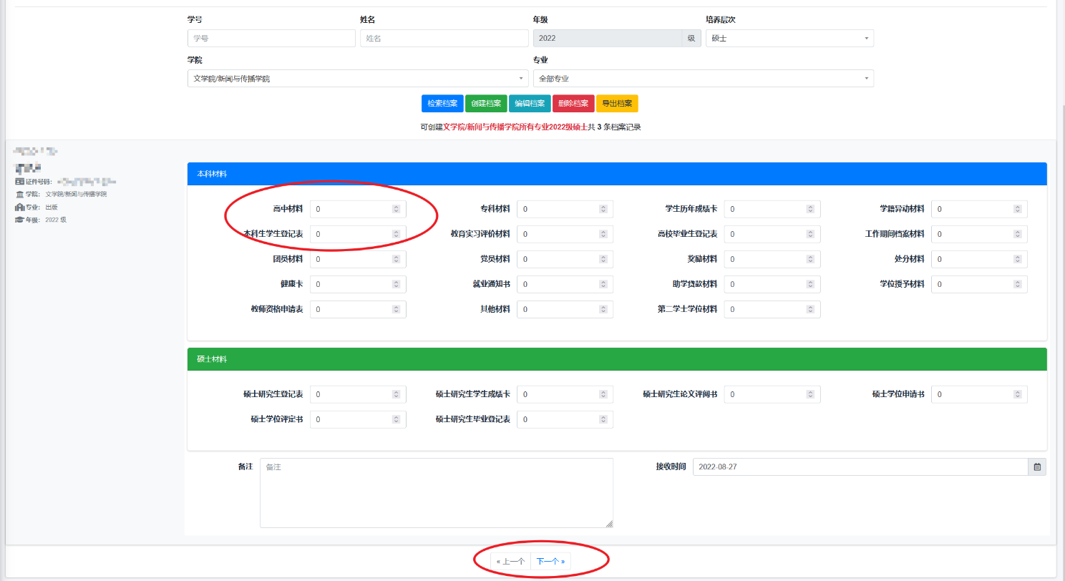
和对学生信息，填写每个档案材料包含的份数，然后点击“下一个”即可。
- 编辑档案
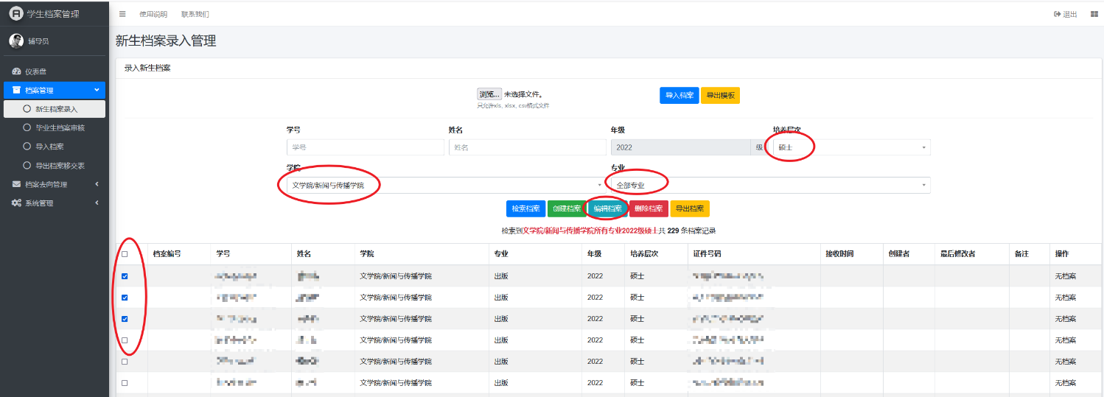
选择培养层次、学院、专业进行编辑，勾选记录前的复选框可选择需要编辑档案的学生。

- 删除档案
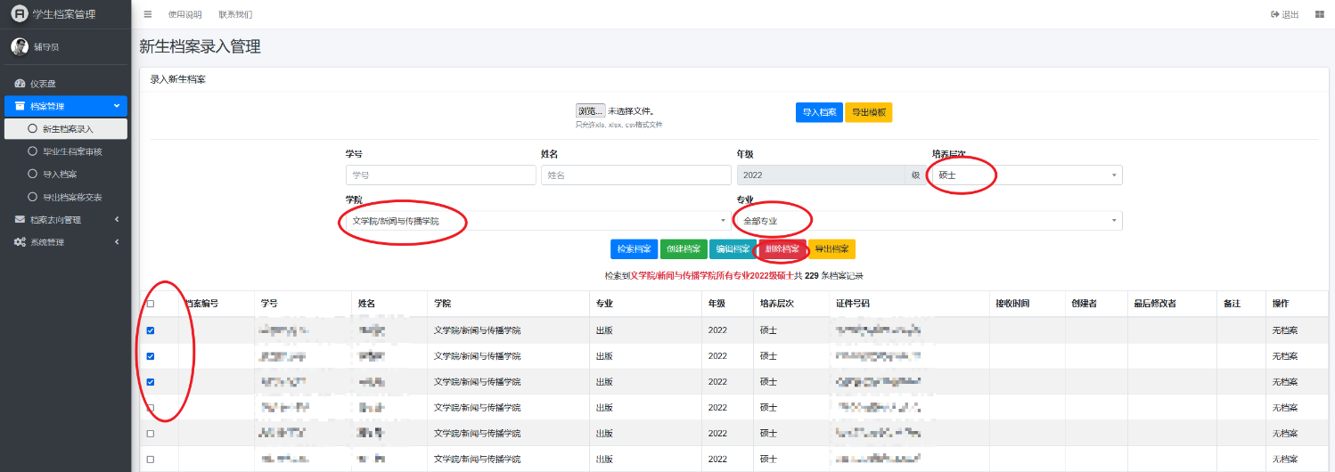
选择培养层次、学院、专业进行删除，勾选记录前的复选框可选择需要删除档案的学生。
- 批量录入档案
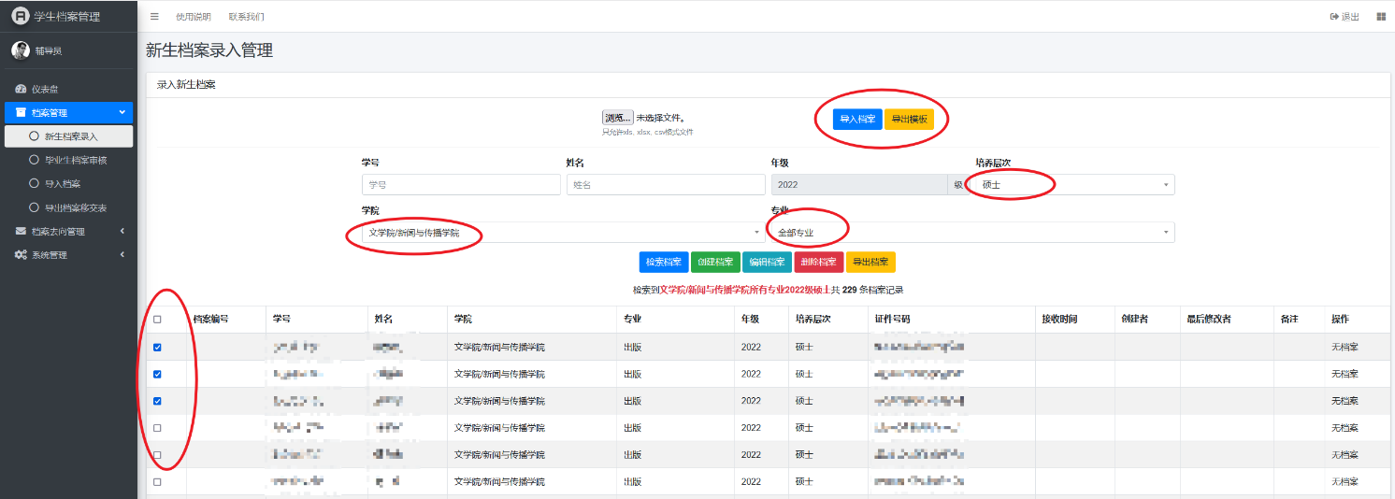
- 先导出“档案移交表模板”：
选择培养层次、学院、专业进行模板导出，勾选记录前的复选框可选择需要导出档案模板的学生。模板包含有对应专业的新生数据，根据模板录入信息即可。（模板原有内容不可修改）
- 然后导入档案：
选择录入完成的档案移交表模板文件，点击“导入档案”即可导入。

- 导出档案移交表
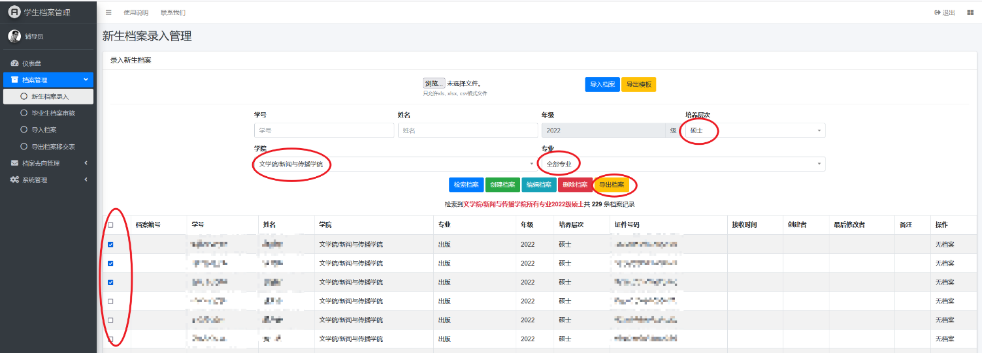
点击“导出档案”：
选择培养层次、学院和专业，即可导出对应的档案移交表，打印一式两份，签字（辅导员与参加整理的学生）盖章与档案一同移交档案馆学生档案室办理归档手续。

